JUNTA MUNICIPAL DE AGUA POTABLE Y ALCANTARILLADO DEL MUNICIPIO DE ELOTA
Relación de Esquemas Bursátiles y de Coberturas Financieras
Al 31 de Diciembre de 2025
(pesos)
Identificación del Instrumento | Colocación | Interés Ganados | Valor Actual
1  2  3  4  5  7  8  9  10  Total |  | 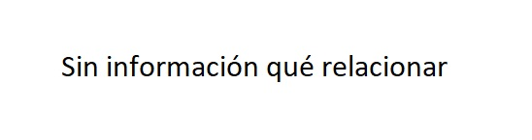
Otros Instrumentos de Bursatilización
1
2
3
4
5
6
7
8
9
10
Total Otros Instrumentos
TOTAL | 0.00 | 0.00 | 0.00

En cumplimiento a lo dispuesto en el artículo 46, último párrafo de la Ley General de Contabilidad Gubernamental se aclara que LA JUNTA MUNICIPAL DE AGUA POTABLE Y ALCANTARILLADO DEL MUNICIPIO DE ELOTA al 30 de septiembre de 2025, NO cuenta con participaciones en esquemas bursátiles y de coberturas financieras qué relacionar.
-Bajo protesta de decir verdad declaramos que los Estados Financieros y sus notas, son razonablemente correctos y Son responsabilidad del emisor".

L.C.P. LUZ MARÍA BARRAZA GOMEZ MAESTRO ULICES DANIEL GONZALEZ BELTRAN
FIRMAS FIRMAS

